文档状态： | 文档编号：
[ ] Draft  [√] Released  [ ]Modifying | 编 撰：
[ ] Draft  [√] Released  [ ]Modifying | 编撰日期：
[ ] Draft  [√] Released  [ ]Modifying | 保密级别：
[ ] Draft  [√] Released  [ ]Modifying | 文档版本： | 1.0.0

仓库管理系统
（Warehouse management system）
软件项目开发计划

苏泳芝、林雪丹、陈佩君项目小组

修订记录
序号 | 时间 | 修订内容 | 修订人
1 | 2025年03月30日 | 创建文档 | 苏泳芝

目 录

1．引言 3
1.1编写目的 3
1.2项目背景 3
1.3定义 3
1.4参考资料 3
2．项目概述 3
2.1工作内容 3
2.2条件与限制 3
2.3产品 4
2.3.1程序 4
2.3.2文档 4
2.4运行环境 4
2.5服务 4
2.6验收标准 4
3．实施计划 4
3.1任务分解 4
3.2进度 4
3.3预算 5
3.4关键问题 5
4．交付期限 5
5．专题计划要点 5

1．引言

1.1编写目的
为了确保仓库管理系统项目能够高效、有序地推进，达成既定的项目目标，同时便于项目团队成员以及相关干系人全面、准确地掌握项目信息，明确各自职责与协作方式，有必要以文件化的形式对项目全生命周期内的各项关键要素进行详细描述。这包括但不限于项目的任务范围、工作分解结构、团队组织架构、成员责任分配、沟通协作机制、开发进度安排、经费预算规划、内外部环境条件分析以及风险应对策略等内容。通过将这些内容以书面形式呈现，使其成为项目团队成员与干系人之间的共识与约定，为项目生命周期内的所有活动提供坚实的行动基础，也为项目团队开展工作以及后续的检查与评估提供明确的依据。
本仓库管理系统开发计划书的编写旨在为“仓库管理系统”项目提供全面的规划与整合框架，贯穿整个开发过程，为项目的顺利实施提供明确的指导与安排。其主要读者对象包括项目团队成员，以及与项目相关的干系人。通过这份计划书，项目团队成员能够清晰了解自己在项目中的角色与任务，明确工作流程与时间节点；相关干系人则能够及时掌握项目进展与关键信息，为项目的顺利推进提供必要的支持与配合。

1.2项目背景
仓库管理系统是一种基于现代信息技术的软件系统，旨在优化仓库内部的货物存储、管理和配送流程，提升仓库运营效率和管理水平，为企业物流供应链提供高效、准确的管理支持。以下是该仓库管理系统项目的背景介绍：
一、项目相关单位
委托单位作为一家在物流、仓储或相关领域运营的企业，为了提升自身仓库管理的自动化、信息化水平，委托开发该仓库管理系统，以满足其业务发展需求，优化仓储流程，降低运营成本，提高客户满意度。
开发单位是一家专业的软件开发公司，具备丰富的行业经验和强大的技术团队。凭借在物流管理系统开发领域的深厚积累，能够为委托单位提供定制化的仓库管理系统解决方案，确保系统功能的实现和项目的顺利实施。
主管部门负责对该项目进行监督和管理，确保项目符合行业标准和规范要求，保障项目的合法合规性，并在项目实施过程中提供必要的指导和支持。
二、软件系统与其他系统的关系
与企业资源规划（ERP）系统的关系：仓库管理系统与ERP系统紧密集成。ERP系统作为企业的核心管理平台，涵盖了企业的财务、采购、销售、生产等多个业务模块。仓库管理系统通过与ERP系统的数据交互，能够实时获取采购订单、销售订单等信息，实现库存的动态更新和管理。同时，仓库管理系统将库存数据、出入库信息等反馈给ERP系统，为企业的整体运营决策提供准确的数据支持，确保企业的资源得到合理配置和高效利用。
与运输管理系统（TMS）的关系：仓库管理系统与运输管理系统协同工作。当仓库管理系统完成货物的出库操作后，会将货物的配送信息传递给运输管理系统。运输管理系统根据这些信息安排运输车辆、规划运输路线，并实时跟踪货物的运输状态。反之，运输管理系统也会将货物的运输进度反馈给仓库管理系统，以便仓库管理人员及时了解货物的在途情况，提前做好入库或后续配送的准备工作，实现仓储与运输环节的无缝衔接，提高物流配送效率。
与供应链管理系统（SCM）的关系：仓库管理系统是供应链管理系统的重要组成部分。供应链管理系统涵盖了从供应商到最终客户的整个物流、信息流和资金流的管理。仓库管理系统通过与供应链管理系统的对接，能够实现对供应链上游供应商的库存信息共享和协同管理，提前做好货物的接收和存储准备；同时，也能将库存信息和配送计划反馈给供应链下游的客户，提高客户服务水平和供应链的响应速度。通过与供应链管理系统的集成，仓库管理系统能够更好地发挥其在供应链中的节点作用，优化整个供应链的运作效率和成本控制。
通过以上与其他系统的紧密关系，仓库管理系统能够实现信息的高效流通和业务流程的无缝衔接，为企业打造一个智能化、协同化的仓储物流管理环境，提升企业在物流供应链中的竞争力。

1.3定义
一、专门术语定义
1. 异常处理（Exception Handling）：指在仓库管理过程中，对超出正常业务流程的特殊情况（如货物损坏、订单错误等）进行处理的过程。有效的异常处理机制可以减少业务中断，提高客户满意度。
2. 库存预警（Inventory Alert）：指当库存水平低于或高于设定的安全阈值时，系统自动发出的提醒或警报。库存预警可以帮助管理人员及时发现库存异常，采取相应的措施。
二、缩写词原文
1. WMS：Warehouse Management System（仓库管理系统）
2. ERP：Enterprise Resource Planning（企业资源规划系统）
3. TMS：Transportation Management System（运输管理系统）
4. SCM：Supply Chain Management（供应链管理系统）

1.4参考资料
[ 1 ] 贾铁军,等. 软件工程与实践（第4版）. 清华大学出版社, 2022.[ 2 ] 李代平，杨成义. 软件工程实践与课程设计 清华大学出版社 2017.[ 3 ] 魏雪峰,葛文庚. 软件工程案例教程（第2版） 电子工业出版社 2018.[ 4 ] Rod Stephens著.明道洋等译. 软件工程入门经典. 清华大学出版社, 2017.

2．项目概述

2.1工作内容
仓库管理系统旨在为仓库管理员、基础数据管理员和买家提供一套完整的管理解决方案，以提高仓库运营效率和客户服务水平。以下是系统的主要工作内容和功能：
1. 适用于用户的功能
- 管理员功能模块
- 首页：提供系统概览和快捷入口。
- 基础管理：管理系统的基础设置和用户权限。
- 进货管理：处理货物采购流程，包括订单和供应商管理。
- 销售管理：管理商品销售流程，包括订单处理和发货。
- 系统管理：维护系统运行，包括更新和故障排除。
- 其他管理：处理除上述功能外的其他管理任务。
- 基础数据管理员
- 客户管理：管理客户信息，包括资料录入和更新。
- 供应商管理：管理供应商信息，包括合作历史和评估。
- 商品管理：管理商品信息，包括添加、修改和删除商品。
- 个人信息：管理员个人信息管理，如密码修改。
- 买家模块
- 商品销售：买家可以浏览、购买商品，加入购物车。
- 退货查询：买家可以查询退货状态和进度。
2. 系统的主要功能
- 用户信息管理：管理所有用户（管理员、买家）的账户信息和权限。
- 商品信息管理：管理仓库中所有商品的详细信息，包括库存和分类。
- 订单管理：处理所有商品的订单，包括进货和销售订单。
- 数据备份与恢复：定期备份数据，确保在系统故障时能够快速恢复。

- 安全机制
能够提供一定的安全机制，需要密码登录访问，防止随意删改。

2.2条件与限制
- 应具备的条件：明确的需求分析：需要对仓库管理的业务流程、操作规范、数据处理要求等进行全面深入的调研和分析，明确系统的功能需求、性能需求、安全需求等。合适的技术选型：选择适合项目需求的开发语言、数据库管理系统、架构设计等技术方案，如Java语言、MySQL数据库等，并确保所选技术成熟可靠、易于维护和扩展。有效的项目管理：建立完善的项目管理制度和流程，明确项目目标、任务分工、进度安排、质量控制等，确保项目按计划顺利推进。良好的沟通协作机制：开发团队内部以及与用户、分合同承包者之间需要保持密切的沟通与协作，及时解决项目中出现的问题和需求变更。稳定的开发环境：包括硬件设备、开发工具、网络环境等，确保开发工作的顺利进行。开发单位已具备的条件：技术能力：开发单位可能已经具备一定的软件开发技术基础，如熟练掌握Java等编程语言，能够进行系统架构设计、数据库开发等。开发经验：可能曾开发过类似的管理系统，积累了相关的开发经验和行业知识，对仓库管理系统的开发有一定的理解和实践。开发工具和环境：拥有基本的开发工具和软件，如集成开发环境（IDE）、版本控制系统等，以及满足开发需求的硬件设备。尚需创造的条件：深入的业务理解：开发单位可能需要进一步深入了解仓库管理的具体业务流程和细节，与用户进行更深入的沟通和交流，以便更好地满足用户需求。优化的开发流程：根据项目的具体需求和特点，进一步优化开发流程，提高开发效率和质量。完善的测试环境：需要搭建与实际运行环境相似的测试环境，包括硬件配置、网络环境、数据量等，以确保系统在上线后能够稳定运行。

2.3产品

2.3.1程序
“仓库管理系统”由HTML/CSS和Spring boot，java等编程语言编写而成，使用idea平台编写，采用Navicate数据库。

2.3.2文档
- 软件开发计划书：为软件项目实施方案制订出具体计划，应该包括各部分工作的负责人员、开发的进度、开发经费的预算、所需的硬件及软件资源等。
- 需求规格说明书：对所开发软件的功能、性能、用户界面及运行环境等做出详细的说明。它是在用户与开发人员双方对软件需求取得共同理解并达成协议的条件下编写的，也是实施开发工作的基础。该说明书应给出数据逻辑和数据采集的各项要求，为生成和维护系统数据文件做好准备。
- 软件设计说明书：该说明书是概要实际阶段的工作成果，它应说明功能分配、模块划分、程序的总体结构、输入输出以及接口设计、运行设计、数据结构设计和出错处理设计等，为具体设计提供基础。
- 测试报告：测试工作完成以后，应提交测试计划执行情况的说明，对测试结果加以分析，并提出测试的结论意见。
- 用户使用说明书：本说明书详细描述软件的功能、性能和用户界面，使用户对如何使用该软件得到具体的了解,为操作人员提供该软件各种运行情况的有关知识，特别是操作方法的具体细节。
- 源代码：软件开发过程中的全部代码以及注释。
- 可执行程序

2.4运行环境
- 服务器
操作系统：Windows 10 或 Windows Server 2012 R2 及以上版本系统。
数据库：Navicate。
WEB 服务器：Microsoft IIS 8.0 或以上版本
- 客户机
操作系统：Windows 8 或 OX S 10.10及以上版本系统。
浏览器 IE11或edge等版本较新的浏览器

2.5服务

系统安装与部署服务：安装前准备：协助检查硬件、网络和软件环境是否符合要求。安装与配置：负责系统软件安装、数据初始化及系统测试。部署支持：现场指导安装部署，远程解决安装问题。2.6验收标准
有好的外观，以及该具备的功能。

3．实施计划

3.1任务分解
- 前端：林雪丹
任务：
- 参与小组讨论；
- 参与系统的需求分析和系统设计；
- 完成前端页面设计与开发；
- 协助文档人员完成用户相关文档。
- 后端：陈佩君、苏泳芝
- 参与小组讨论；
- 参与系统的需求分析和系统设计；
- 完成后端逻辑开发和数据库设计；
- 协助文档人员完成用户相关文档。
- 测试：苏泳芝
- 参与小组讨论；
- 参与系统的需求分析和系统设计；
- 进行软件逻辑测试；
- 协助文档人员完成用户相关文档。

3.2进度
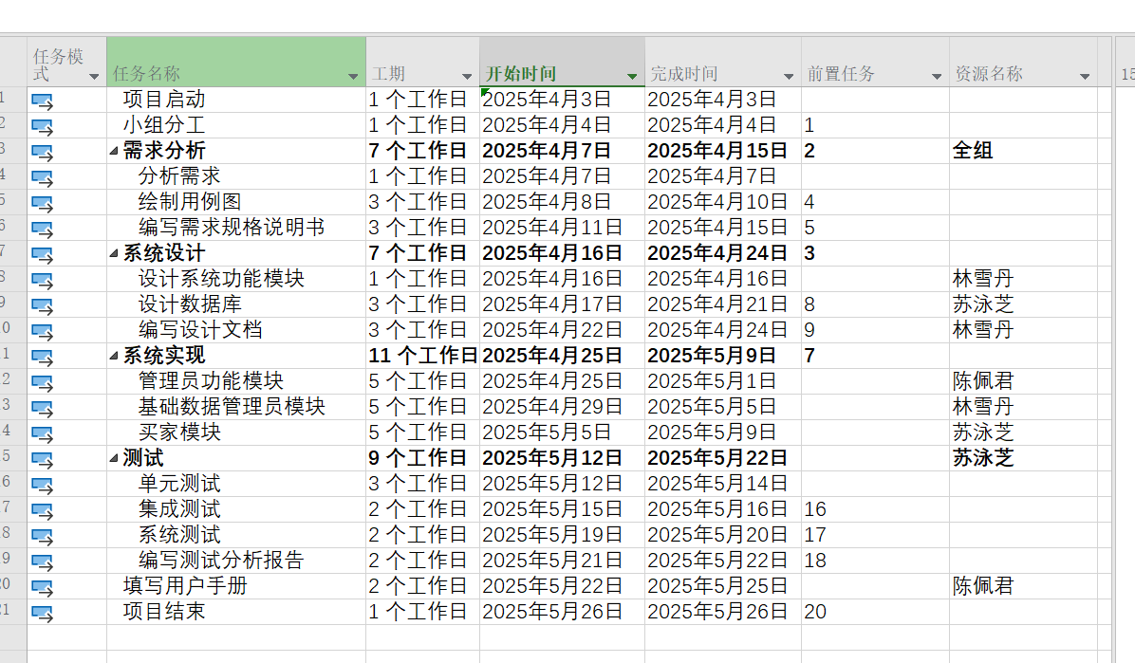
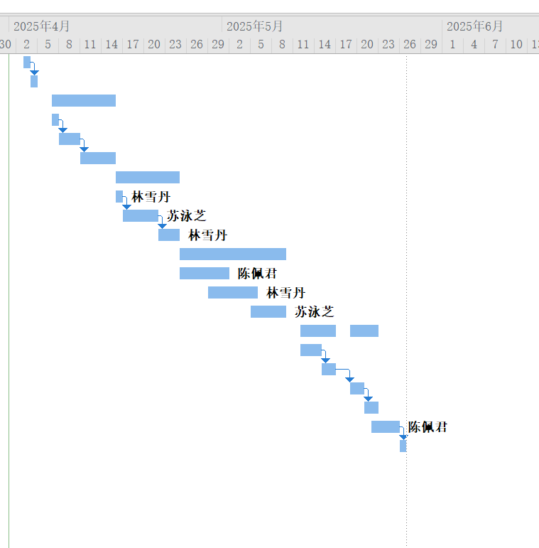

3.3预算
一、人员成本服务器维护人员：5000元/月 × 12个月 = 60,000元/年硬件维护人员：4000元/月 × 12个月 = 48,000元/年仓库管理员：5000元/月 × 12个月 = 60,000元/年员工培训费用：根据实际需求，预算10,000元员工奖金：根据绩效和效益，预算20,000元二、一次性费用年度宽带费用：预算5,000元硬件设备更新：预算20,000元软件维护与更新：预算15,000元

3.4关键问题
一、关键问题1.设备条件：硬件设备老化或不足，可能影响系统运行；新设备与现有系统兼容性问题。2.技术焦点：技术选型失误，可能导致开发进度延迟；系统集成复杂，数据接口和通信协议不匹配；数据迁移风险，可能导致数据丢失或错误。3.项目管理：需求变更频繁，增加成本和进度风险；进度控制不力，可能导致项目延期。
二对策
1.设备条件：对现有设备进行评估和升级；采购前进行设备兼容性测试。2.技术焦点：进行技术选型论证，选择成熟技术；制定系统集成测试计划，确保数据交互正常；制定详细的数据迁移方案并多次测试。3.项目管理：建立需求变更管理流程，严格审批；制定详细项目计划，定期监控进度。

4．交付期限
5月26日完成项目交付。

5．专题计划要点
- 日程控制和管理计划
项目的日程安排将根据实际开始日期、实际结束日期以及完成百分比每周进行重新评估，并在必要时作出修改。项目经理负责每周召开例会讨论相关事宜。
项目组成员需要每周参加会议，并汇报实际完成进度。
- 风险控制和管理计划
项目实施过程中可能遇到的风险包括延迟交付、顾客数量不足、顾客难以使用、需求变动或消失、外力限制、最终产品有缺陷、技术壁垒、代码质量不合格、注释质量不合格、计算机意外崩溃（数据丢失）等。
- 为了保证最终质量，负责质量控制和测试的成员要针对每个模块分别定义质量标准，并保证软件的可用性、性能以及可靠性符合要求，从质量管理的角度在每周例会上对产品做出评估，并确保编码符合相关代码规范和《需求规格说明书》中列出的功能性或非功能性需求。
- 为了避免延迟交付，应该保证无论任何开发阶段，实际进度均不落后于日程安排（否则将有潜在的延迟交付可能）。如果某个时刻，组员发现按时交付项目已不可能，则必须采取应对措施，包括拓展工作时间、缩减工作内容直至申请延迟交付一段时间。
- 一旦项目组成员发现需求因为技术原因无法满足，所有成员将被立刻告知并召开紧急会议，并修改需求直至满足要求。根据日程控制计划，如果需要，还应该对开发日程做出修改。
- 计算机崩溃直接相关的数据丢失是致命的。计算机崩溃本身不是严重风险，但数据丢失不然。关键数据丢失可能导致无法按时交付符合要求的产品，最终导致组内成员的成绩受到影响。缺乏稳定的计算环境是一个开发小组面临的挑战之一，因此工作时所有成员必须对其所用电脑的稳定性有一个合理估计，同时加强数据备份。

